Gemeente Schagen- Verkeersbesluit reserveren van een parkeerplaats voor het opladen van elektrische voertuigen nabij Vermeerstraat 2, St. Maartensvlotbrug, alsmede intrekken eerdere verkeersbesluit (Gemeenteblad jaargang 2025, nummer 247663)

Het college van burgemeester en wethouders van de gemeente Schagen heeft de bevoegdheid om op grond van artikel 18, eerste lid, sub D, van de wegenverkeerswet 1994 verkeersbesluiten te nemen;
Krachtens de “Mandaatregeling gemeente Schagen juli 2023”, vastgesteld d.d. 4 juli 2023 door onder meer het college van burgemeester en wethouders en bekendgemaakt op 17 juli 2023, heeft ondergetekende het mandaat om namens het college dit verkeersbesluit vast te stellen en bekend te maken.
Overwegende ten aanzien van het besluit:
- dat het wenselijk is elektrisch rijden te stimuleren;
- dat er behoefte is aan infrastructuur om elektrische voertuigen op te kunnen laden;
- dat inwoners of werknemers in onze gemeente, die niet op eigen grond ruimte hebben om op te laden, een openbare laadpaal moeten kunnen gebruiken;
- dat het wenselijk is kaders en voorwaarden te stellen aan het realiseren van een laadpaal in de openbare ruimte;
- dat voor elektrisch vervoer een netwerk van oplaadpunten noodzakelijk is. Deze laadpalen worden zowel op basis van verwachte vraag als mede op aanvraag van particulieren geplaatst na toetsing door gemeente en MRA-E;
- dat voorts de gemeente Schagen een overeenkomst heeft gesloten via de MRA (Metropoolregio Amsterdam) met exploitanten voor de plaatsing en toetsing van laadpalen voor elektrische voertuigen;
Op grond van artikel 15 van de Wegenverkeerswet 1994 dient er in de volgende gevallen een verkeersbesluit te worden genomen:
De plaatsing of verwijdering van verkeerstekens en onderborden (opgenomen in artikel 12 van het Besluit administratieve bepalingen inzake het wegverkeer), voor zover daardoor een gebod of verbod ontstaat of wordt gewijzigd.
Motivering
De gemeente Schagen heeft in 2025 een verkeersbesluit genomen voor het reserveren van een parkeerplaats voor het opladen van elektrische voertuigen. De locatie bleek niet geschikt te zijn in verband met de aan te leggen bekabeling. Er is gekozen voor een andere locatie. Hierdoor trekken we het bestaande verkeersbesluit uit 2025 in en nemen tevens een verkeerbesluit voor de nieuwe locatie.
De gemeente Schagen heeft op basis van data (prognose van het aantal bezoekers, bewoners en werkenden dat behoefte heeft aan een laadpunt) en aanvragen geconstateerd dat er voldoende vraag zal zijn ter argumentatie van het plaatsen van een laadpaal nabij de Vermeerstraat 2, St. Maartensvlotbrug.
De aangegeven locatie is akkoord bevonden om de volgende redenen:
1. openbaar toegankelijk;
2. zal uitsluitend voor het laden van elektrische voertuigen gebruikt kunnen worden;
3. door inwoners gewenst.
Belangenafwegingen
Met het verkeersbesluit zijn de volgende belangen betrokken:
het voorkomen of beperken van door het verkeer veroorzaakte overlast, hinder of schade alsmede de gevolgen voor het milieu, bedoeld in de Wet milieubeheer (bevorderen van een doelmatig of zuinig energieverbruik);
het zoveel mogelijk waarborgen van de vrijheid van het verkeer.
het verzekeren van de veiligheid op de weg;
het beschermen van weggebruikers en passagiers.
Het aanwijzen van parkeerplaatsen ten behoeve van het laden van elektrische voertuigen zou, omdat dit ten koste gaat van vrije parkeerplaatsen, als in strijd met het belang van het zoveel mogelijk waarborgen van de vrijheid van het verkeer kunnen worden gezien. Wij zijn van mening dat er sprake is van een geringe mate van vrijheidsbeperking en dat de algemene belangen die met dit besluit gediend zijn, zoals het verminderen van schadelijke gevolgen voor het milieu en de beïnvloeding van het mobiliteitsgedrag, zwaarder wegen.
Dit verkeersbesluit is nodig om het opladen van de elektrische auto’s in de openbare ruimte op een veilige manier te faciliteren, zonder dat er op een hinderlijke manier elektrische snoeren over de openbare weg liggen.
Zie ook ‘Beleidsregels laadpalen voor elektrische voertuigen op openbaar terrein’ gemeente Schagen vastgesteld op 22 november 2016.
Overwegende dat het voorgestelde gebied binnen de bebouwde kom van de gemeente Schagen is gelegen en daarom ook bij de gemeente Schagen in beheer is.
Overleg politie
Overeenkomstig artikel 24 van het Besluit administratieve bepalingen inzake het wegverkeer is, namens de korpschef van de politie-eenheid Noord-Holland, overleg gepleegd met de Verkeersadviseur van genoemde Eenheid. Deze heeft zich d.d. 25 maart 2026 tijdens een verkeersoverleg vanuit verkeersoptiek akkoord verklaard met de maatregel;
Besluit
Het eerdere vastgestelde verkeersbesluit (zoals bekendgemaakt in het Gemeenteblad jaargang 2025, nummer 247663) in te trekken;
Het plaatsen van het bord E8c (parkeergelegenheid alleen bestemd voor het opladen van elektrische voertuigen) van de bijlage 1 van het RVV 1990, ter hoogte van perceel Vermeerstraat 2, St. Maartensvlotbrug;
Dat toegang tot de laadpaal niet te allen tijde gegarandeerd kan worden, bijvoorbeeld tijdens evenementen;
De locatie van de te reserveren parkeerplaats met bijbehorende bebording wordt op de bij dit besluit behorende tekening aangegeven.
Situatie
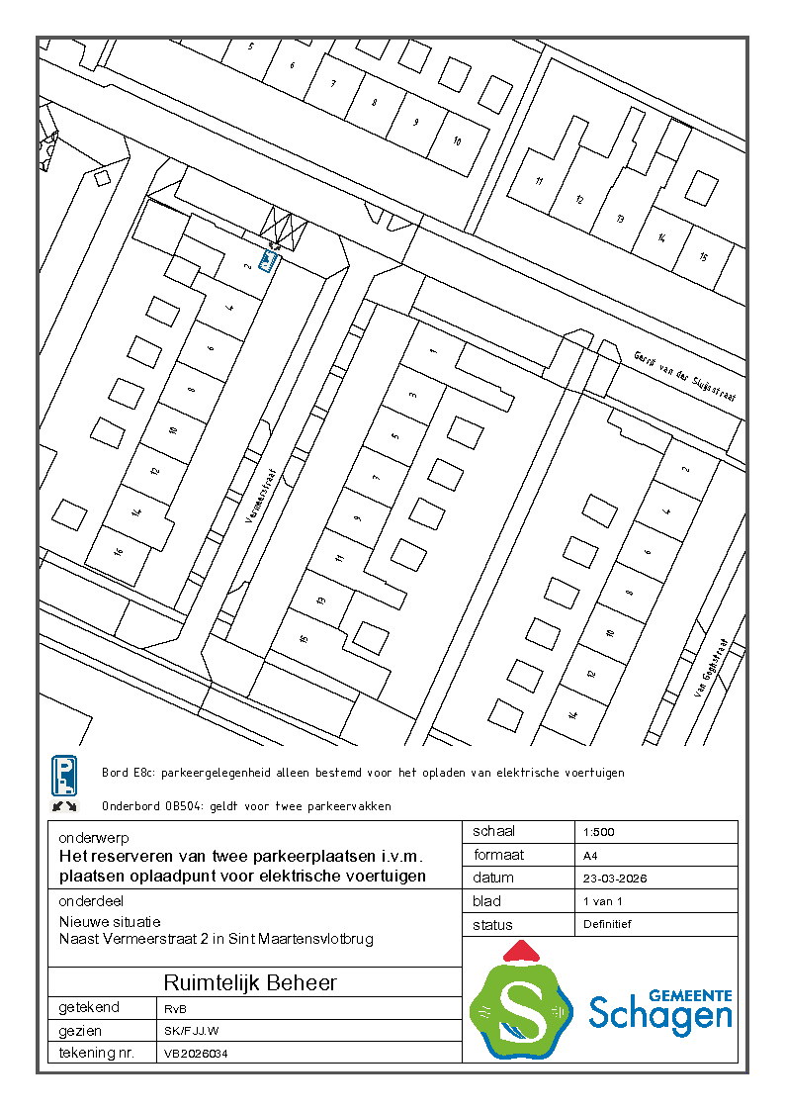
Bezwaar
Op grond van de Algemene wet bestuursrecht kunnen belanghebbenden tegen dit besluit een bezwaarschrift indienen bij ons college.
De termijn voor het indienen van een bezwaarschrift bedraagt zes weken. Deze termijn vangt aan op de dag na de dag waarop dit besluit is gepubliceerd.
• Het bezwaarschrift moet ondertekend zijn en dient in ieder geval te bevatten:
• de naam en het adres van de indiener;
• de dagtekening;
• een aanduiding/omschrijving van het besluit waartegen bezwaar wordt gemaakt;
• de gronden van het bezwaar.
Het bezwaarschrift moet gericht worden aan het college van burgemeester en wethouders van de gemeente Schagen, Postbus 8, 1740 AA, Schagen.
Het indienen van een bezwaarschrift schorst niet de werking van het besluit waartegen het gericht is. Op grond van artikel 8:81 van de Algemene wet bestuursrecht kan aan de voorzieningenrechter van de Rechtbank Haarlem verzocht worden een voorlopige voorziening te treffen, indien "onverwijlde spoed, gelet op de betrokken belangen, dat vereist". Het vragen van een voorlopige voorziening aan de voorzieningenrechter van de rechtbank is mogelijk indien ook een bezwaarschrift wordt ingediend.
Het verzoek om een voorlopige voorziening moet gericht worden aan:
De voorzieningenrechter van de Rechtbank Noord-Holland, sector Bestuursrecht, Postbus 1621, 2003 BR Haarlem.

Namens burgemeester en wethouders van de gemeente Schagen

De heer F.J.J. Watertor

Beleidsmedewerker Verkeer, Vervoer en Wegen
Team Ruimtelijk beheer
Datum 25 maart 2026

